Тема:
ПЕРЕТРАВЛЕННЯ ВУГЛЕВОДІВ ТА ЇХ ОБМІН

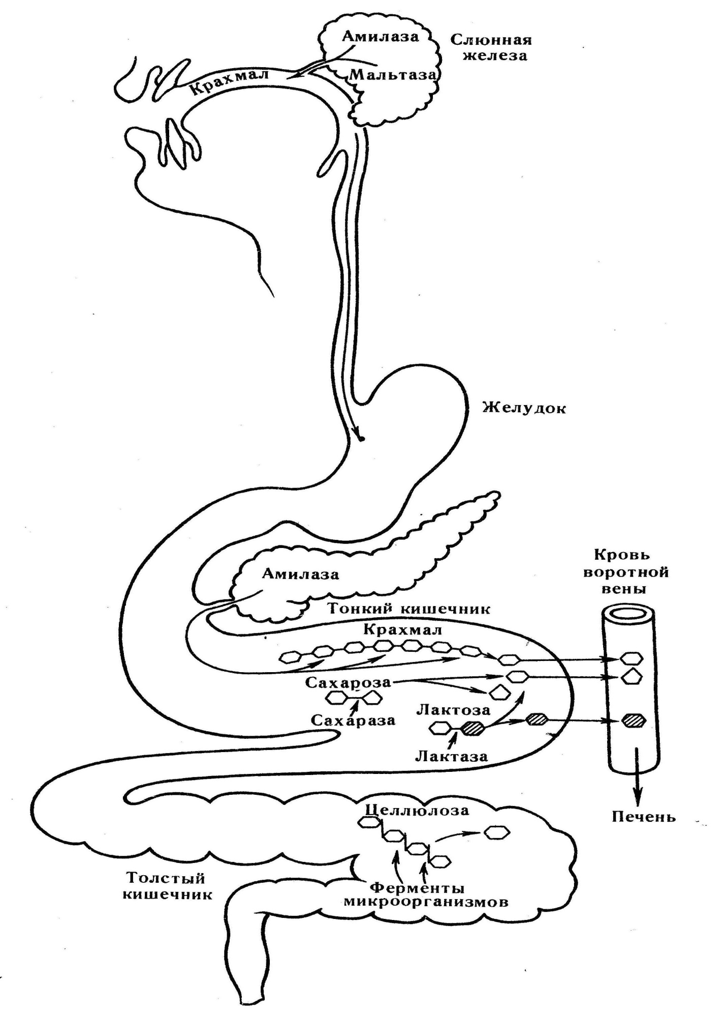
Рисунок 1 − Перетравлення і всмоктування вуглеводів
у шлунково-кишковому тракті людини
Перетравлення вуглеводів відбувається в такій послідовності:
− у ротовій порожнині при рН = 6,8-7,0 амілаза слини активна (відбувається гідроліз крохмалю до декстринів і мальтози; під впливом ферменту мальтази відбувається розщеплення мальтози (дисахариду) до двох молекул глюкози);
− у шлунку при рН = 1,5-2,5 амілаза неактивна (жодних руйнувань зв’язків у структурах вуглеводів не відбувається);
− у тонкому кишечнику при рН = 7,0-8,7 панкреатична амілаза, мальтаза, лактаза, сахараза активні (відбувається гідроліз декстринів, дисахаридів до моносахаридів: глюкози, галактози, фруктози).
У травному каналі людини немає ферментів, що розщеплюють
β-гликозидні зв’язки клітковини, тому вона належить до компонентів їжі, які не перетравлюються; часткове руйнування клітковини можливе за рахунок ферментів мікроорганізмів.
Вуглеводи всмоктуються через кишкову стінку й надходять у кров. Всмоктування моносахаридів відбувається шляхом активного симпорту чи спряженого транспорту при одночасному перенесенні в тому ж напрямку іонів Na⁺. Різні моносахариди відрізняються швидкістю всмоктування.
Таким чином, у кров надходить лише глюкоза, яка з потоком крові потрапляє передусім у печінку, а потім – до решти органів і тканин.
Добова потреба у вуглеводах 450-500 г для дорослої людини.

Гліколіз (лат. glycolysis, грец. glykys − солодкий + lysis − розпад, розкладання) − складний багатоступеневий процес, під час якого молекула глюкози в послідовних ферментативних реакціях розщеплюється до двох молекул піровиноградної кислоти.
Значна частина енергії, що вивільняється з молекули глюкози, витрачається на утворення 4-х молекул АТФ; дві молекули АТФ використовуються для компенсації витрат на активацію гексоз.
Реакції гліколізу відбуваються в усіх тканинах організму. Наприклад, головному мозку та серцевому м’язі переважає гліколіз.
Гліколіз починається з утворення глюкозо-6-фосфату. При гліколізі глюкозо-6-фосфат утворюється внаслідок фосфорилювання глюкози (витрачається одна молекула АТФ).
Гліколіз − центральний шлях катаболізму глюкози у різних організмів та у клітинах різного типу. Продукт гліколізу − піровиноградна кислота.
В аеробних умовах гліколіз являє собою першу стадію повного розщеплення глюкози до СО₂ та води. В анаеробних умовах піровиноградна кислота відновлюється до молочної кислоти.
Значення гліколізу − забезпечення організму енергією в умовах недостатнього постачання кисню. За рахунок гліколізу забезпечується близько 90% енергетичних потреб еритроцитів. Проміжний метаболіт гліколізу −
1,3-дифосфогліцерат. Печінка, нирки й серцевий м’яз у нормі утилізують молочну кислоту, але в умовах гіпоксії здатні її утворювати.
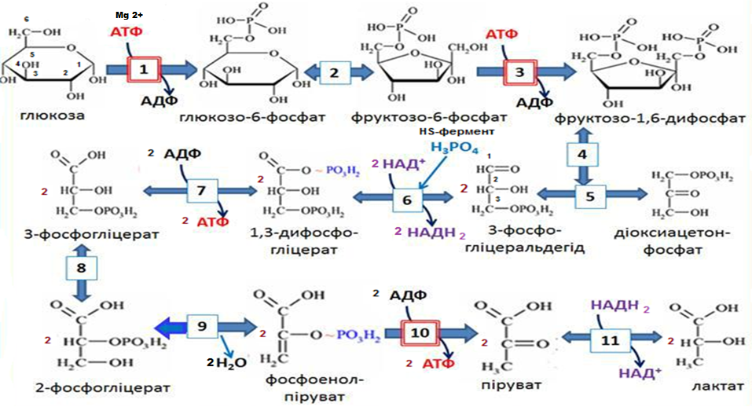
Ферменти:
1 − гексокіназа (2.7.1.1, глюкокіназа в печінці);
2 − глюкозо-6-фосфатізомераза (5.3.1.9);
3 − 6-фосфофруктокіназа (2.7.1.11); 4 − альдолаза (4.1.2.13);
5 − ізомераза (5.3.1.1);6 − гліцеральдегід-3-фосфатдегідрогеназа (1.2.1.12);
7 − фосфогліцераткіназа (2.7.2.3); 8 − фосфатгліцератмутаза (5.4.2.1);
9 − енолаза (4.2.1.11); 10 − піруваткіназа (2.7.1.40);
11 − лактатдегідрогеназа (1.1.1.27)

Загальне рівняння гліколізу:
Глюкоза + 2 АТФ + 4 АДФ + Н₃РО₄ + 2 НАД⁺ →
2 піруват + 2 АДФ + 4 АТФ + 2 НАДН₂ + 2 Н₂О.

Рисунок 2 − Схема глiколiзу
Цикл трикарбонових кислот (цикл Кребса) є аеробним процесом, що відбувається в мітохондріях за участю молекули кисню.
Субстратом є ацетил-КоА, що утворюється при декарбоксилюванні піровиноградної кислоти.
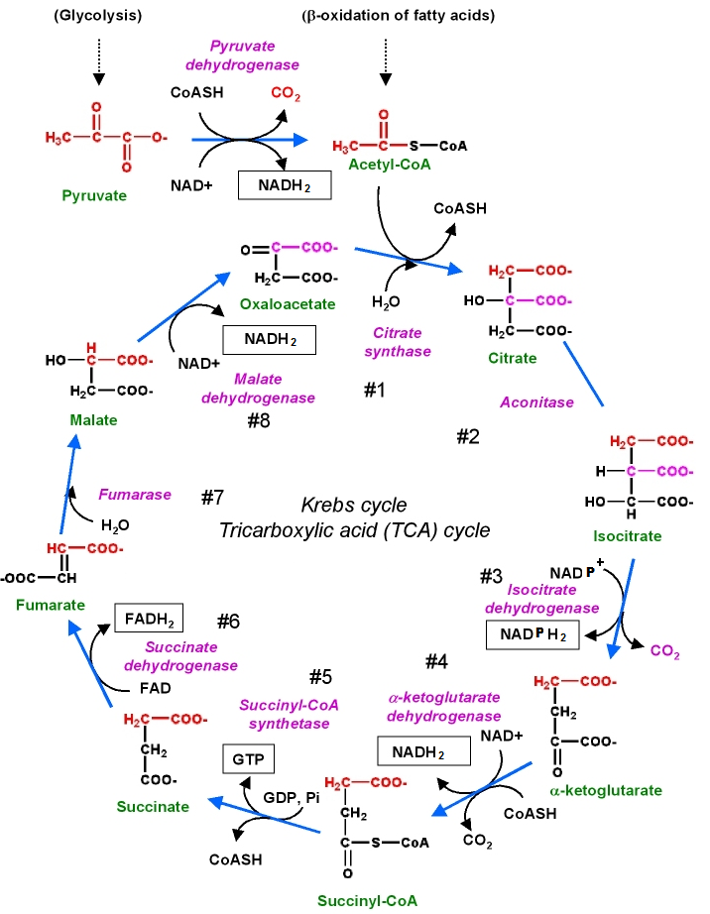
Рисунок 3 − Схема циклу Кребса
(енергетична цінність циклу в розрахунку
на 1 молекулу пірувату: 2 NADH₂ = 2 x 3 ATP = 6 ATP; NADPH₂ = 3 ATP;
FADH₂ = 2 ATP; GTP = 1 ATP. Всього 12 ATP, якщо 2 молекули пірувату, тоді 2 х 12 ATP = 24 ATP
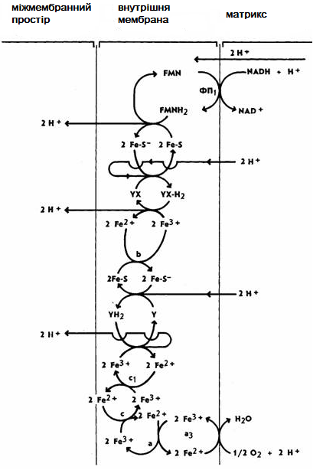

Рисунок 4 − Дихальний ланцюг
(розташування переносників в мембрані мітохондрій)

NADH + H⁺ (НАДН₂ або НАДН + Н⁺) – відновлена форма нікотінамідаденіндинуклеотиду;
FMN (ФП) – флавопротеїд;
FeS – залізосірний білок;
YX або Y (Q) – убіхінон;
цитохроми b, c₁, с, a, a₃

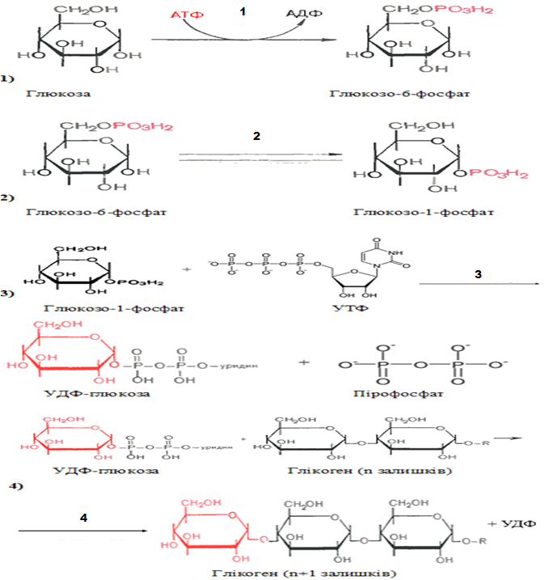
Рисунок 5 − Синтез глікогену (глікогенез)

1 – глюкокіназа; 2 – 6-фосфоглюкомутаза;
3 – глюкозо-1-фосфатурідинтрансфераза; 4 − глікогенсинтетаза

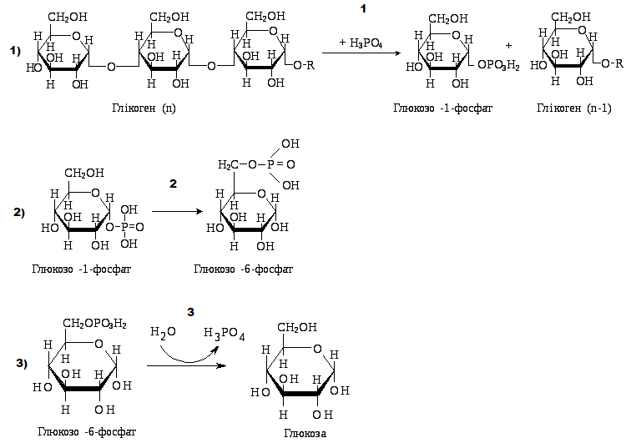

Рисунок 6 – Розклад глікогену (глікогеноліз)

1 − глікогенфосфорілаза; 2 − фосфоглюкомутаза; 3 − глюкозо-6-фосфатаза

Пентозофосфатний шлях – послідовність ферментативних реакцій окиснення глюкозо-6-фосфату до СО₂ і Н₂О, що відбувається у цитоплазмі живих клітин і супроводжується утворенням відновленого коферменту – НАДФН₂.
Загальне рівняння пентозофосфатного шляху:

6 глюкозо-6-фосфат + 12 НАДФ⁺ =
6 СО₂ + 12 НАДФН₂ + 5 глюкозо-6-фосфат + Н₃РО₄.

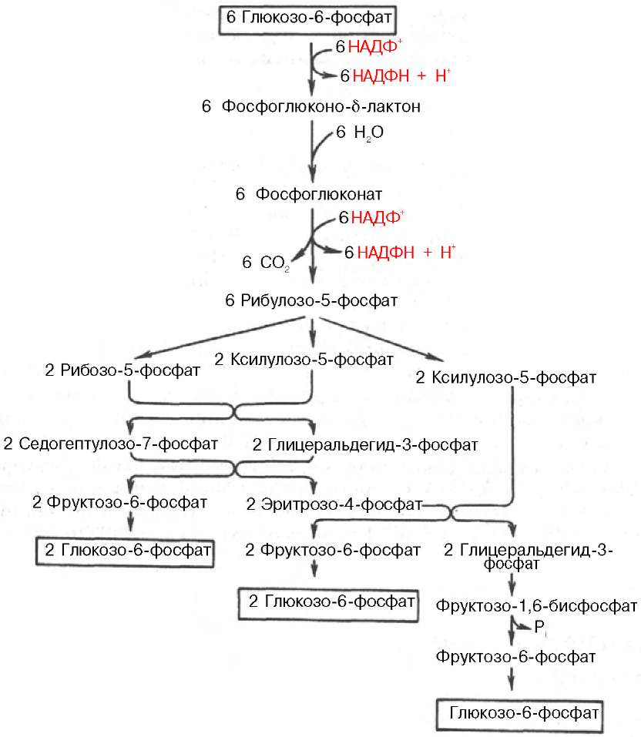

Рисунок 7 − Пентозофосфатний шлях окиснення вуглеводів (загальна схема)
Енергетичне значення аеробного розкладу глюкози

У аеробному гліколізі утворюється 10 моль АТФ на 1 моль глюкози:
4 моль АТФ шляхом субстратного фосфорилування та 6 моль АТФ − окиснювального фосфорилування.
Сумарний ефект складає 8 моль АТФ, оскільки в реакціях 1 і 3 гліколізу використовується 2 моль АТФ.
Подальше окиснення пірувату в загальних шляхах катаболізму супроводжується синтезом 30 моль АТФ (по 15 моль на кожну молекулу пірувату) .
Отже, сумарний енергетичний ефект аеробного розкладу глюкози до кінцевих продуктів складає 38 моль АТФ.

